

GUIA DE RETROALIMENTACIÓN INGLÉS
SEMANA 23 AL 27 DE NOVIEMBRE
SEGUNDO BASICO

OBJETIVO: reforzar contenidos de la evaluación formativa: los alimentos y las expresiones que indican preferencias

UNIDAD: ‘THE INDIGENOUS PEOPLE IN CHILE’
Actividad N°1: repasemos el contenido del vocabulario de los alimentos y las expresiones que indican preferencias observando la siguiente cápsula educativa
https://drive.google.com/file/d/1j2x_nDUWra-E9H8XDnN6A4oLmjD1HHXl/view?usp=sharing
PARA VER EL VIDEO QUE ESTÁ EN EL VÍNCULO, MANTENER PRESIONADA LA TECLA CONTROL DE TU TECLADO Y AL MISMO TIEMPO DAR UN CLICK CON EL MOUSE
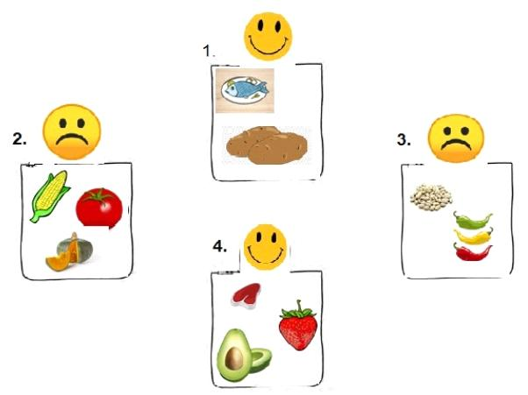

VOCABULARY

I like= me gusta
I don’t like= no me gusta
Fish= pescado
Potatoes=papas
Corn= choclo
Tomato= tomates
Pumpkin= zapallo
Beans= porotos
Chili= ají
Meat= carne
Strawberry= frutilla
Avocado= palta

ASKING ABOUT PREFERENCES

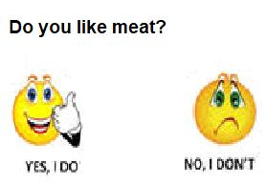

ACTIVIDAD 2: observa las imágenes y responde las preguntas
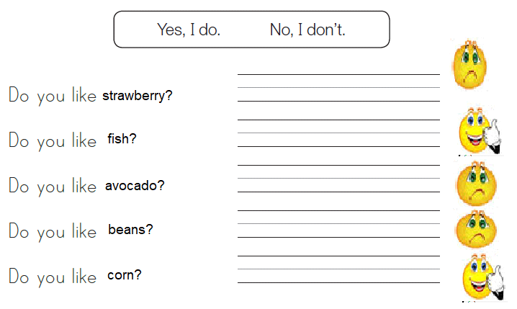
SOLUCIONARIO

ACTIVIDAD 2
